ASSUNTO: SOLICITO AO EXMO SENHOR PREFEITO MUNICIPAL CARLOS NELSON BUENO, PARA QUE JUNTO AO DEPARTAMENTO COMPETENTE SEJA COLOCADO DISPOSITIVO DE SEGURANÇA NA AVENIDA BENEDITO MARQUES DE CAMARGO, PRÓXIMO AOS NOVOS APARTAMENTOS DO LINDA CHAIB.

DESPACHO:

SALA DAS SESSÕES ______/______/______

PRESIDENTE DA MESA
INDICAÇÃO N° , DE 2010.

SENHOR PRESIDENTE,
SENHORES VEREADORES e VEREADORAS

Tendo em vista o perigo de alta velocidade, indico que seja colocado um dispositivo de segurança, na Avenida Benedita Marques de Camargo, próximo aos novos apartamentos do Linda Chaib, evitando transtornos e acidentes.

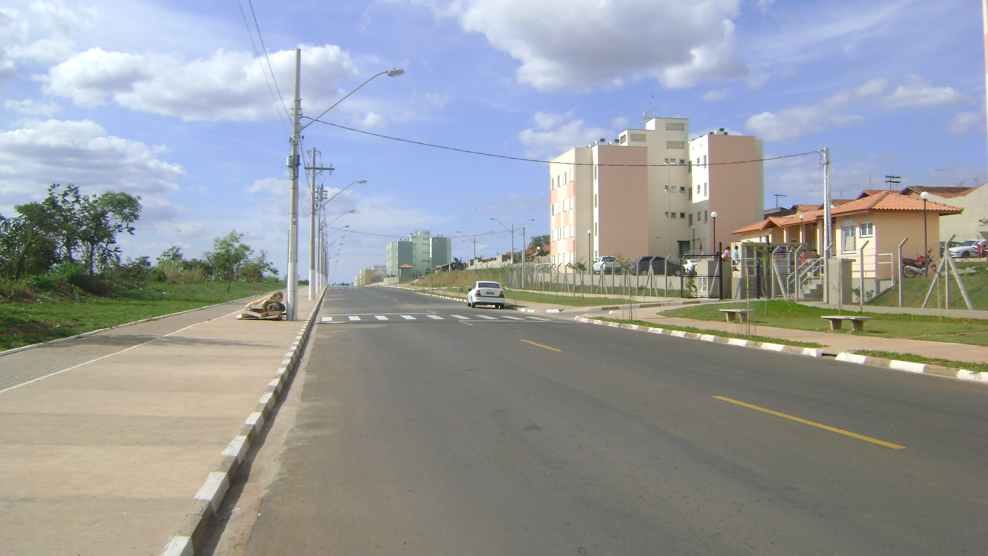

Sala das Sessões “Vereador Santo Rótolli” aos 15 de Outubro de 2010.

VEREADOR LUIS ROBERTO TAVARES

